Список запущенных потоков сетевого чтения-записи
Оглавление

Список запущенных потоков сетевого чтения-записи
Список запущенных потоков сетевого чтения-записи используется для контроля потоков, которые обслуживают сетевой обмен.
При зависании потока администратор должен включить мониторинг процессов и потоков параметром PROCESS_THREADS_MONITOR=1 в irbis_server.ini, затем перезапустить сервер.
Ручное прерывание потоков отменено. Вместо этого следует обновить список и анализировать состояние потоков через режим мониторинга.
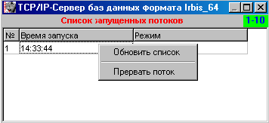
Рисунок 1 - Управление списком запущенных потоков

